http://colegiosaneulogio.com/es/content/escape-room-matemático-3º-eso

El pasado martes 5 de diciembre, los alumnos de matemáticas académicas de 3º ESO tuvieron que enfrentarse a un reto matemático diferente. ¿Conseguirían resolverlo?

Siguiendo con la apuesta por la innovación educativa, se les presentó esta actividad para introducir el tema de ecuaciones y sistemas de un modo diferente y motivador. El profesor les introdujo en la misma mostrándoles una “caja bomba” que venía acompañada con la siguiente nota:

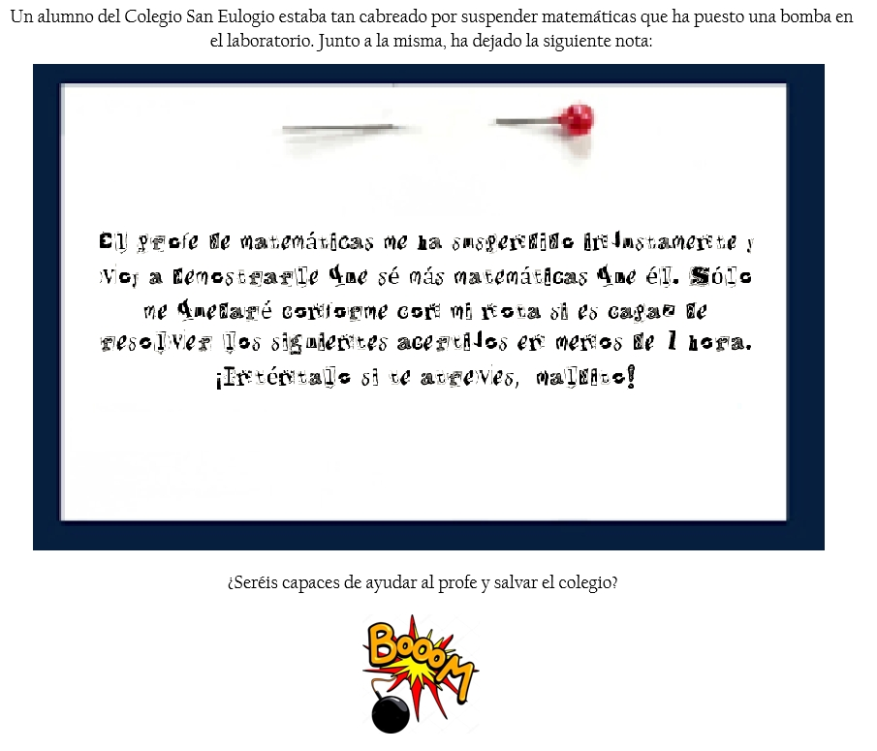

 Los alumnos disponían del tiempo de esa clase para encontrar la combinación de la caja y salvar al colegio de la explosión. Para ello, debían resolver en grupo las siguientes pruebas:

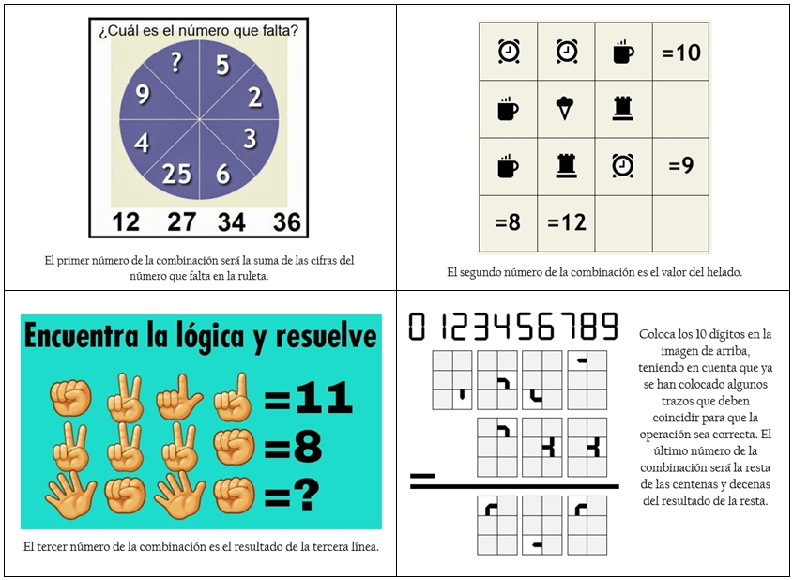

Poco a poco, los grupos fueron encontrando números de la combinación. En concreto, superaron las dos primeras pruebas con cierta facilidad, pero las otras dos les dieron más problemas. En este vídeo podéis ver como trabajaban:

[Vídeo 1](https://saneulogiodiocesanomadrid-my.sharepoint.com/personal/albertourruchi_saneulogiodiocesanomadrido365_educamos_com/_layouts/15/guestaccess.aspx?docid=02fec426f44ab48af9053051dce596129&authkey=AUASl-i9rOdzXKMrDEuvQ9c&e=99a72a3ec6ff4bd28404c3fc845a60b4)

Es de destacar la buena organización que tenían. Poco a poco se va notando el trabajo con las metodologías cooperativas por las que apostó el centro unos cursos atrás. Los chicos se comunican entre ellos, se ayudan, suman ideas… Gracias a ello, uno de los equipos encontró una combinación. Lo que ocurrió después se puede ver en el siguiente vídeo:

[Vídeo 2](https://saneulogiodiocesanomadrid-my.sharepoint.com/personal/albertourruchi_saneulogiodiocesanomadrido365_educamos_com/_layouts/15/guestaccess.aspx?docid=0d98280b716e34f6abad9022cbfcddd28&authkey=AXHDuSl-QUVBGuljG1WFdbU&e=1c5eb758a3df48e1881490743da46e4e)

Por suerte, salvaron al colegio y podremos seguir aprendiendo con esta y otras actividades. Hay que decir que encontraron la combinación a la primera, ¡pero que fue pura suerte! No habían resuelto adecuadamente las dos últimas pruebas, por lo que todos los grupos siguieron intentando resolverlas lo que quedaba de clase. Como no lo consiguieron, se les propuso seguir buscando la solución durante el puente de diciembre de forma voluntaria. ¿Serás capaz tú también de resolver las cuatro pruebas?

Los alumnos disfrutaron con la actividad y se consiguió el objetivo propuesto: motivarles para el siguiente tema (algunas de las pruebas se pueden resolver más fácilmente con álgebra) y practicar el uso de razonamiento lógico-matemático.